MISA CON NENOS folleto

Fieis defuntos
Xoán 14, 1-7. “Na casa de meu Pai hai moitas moradas”.
MENSAXE: Agradecemos aos que xa non están e buscamos a chave da eternidade
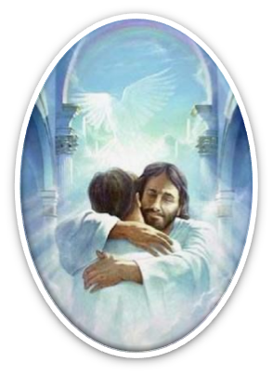


MONICIÓN DE ENTRADA
Irmáns e irmás: A Igrexa dedica este día para Conmemorar aos Fieis Defuntos. Imos lembrar aos nosos familiares e amigos que temos no corazón e non queremos esquecer, pero tamén a todos aqueles xa falecidos que necesitan a nosa oración. Esta oración, facémola por medio da Eucaristía. Ilumina a nosa celebración o Cirio Pascual, símbolo de Xesús morto e resucitado. No Cirio aceso recoñecemos a Cristo Resucitado, o noso Deus e Salvador, resurrección e vida para todos nós.

Saúdo do sacerdote: Cristo, o Señor, que quere conducirnos ao seu Reino eterno, Reino de luz, de vida e de paz, sexa convosco.

- SÚPLICAS DE PERDÓN

Sacerdote: Recollámonos en silencio para poñernos na presenza de Dios e así nos perdoe.

- Niño/a: Ti, que es a luz na escuridade. Señor, ten piedade de nós.

- Pais: Ti, que nos amas cun amor novo e chámasnos a vivir a vida nova da túa resurrección. Cristo, ten piedade de nós.

- Catequista: Ti, que resucitado de entre os mortos, alimentas a nosa fe e fortaleces a nosa esperanza. Señor, ten piedade de nós.

Sacerdote: Que o Deus do amor teña misericordia de nós…

MONICIÓN Á PALABRA DE DEUS
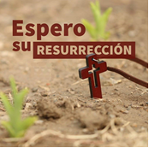
(Lamentacións 3, 17-26: é bo esperar en silencio a salvación do Señor. Salmo 129: R. Desde o fondo a ti berro, Señor.
Romanos: 6, 3-9: Andemos nunha vida nova.
Xoán 14, 1-6. Na casa do meu Pai hai moitas moradas).

As lecturas da Palabra de Deus fálannos hoxe, especialmente de confianza, de esperanza, de fe na vida nova que Deus ofrece a todos os seus fillos. Son palabras que nos consolan ante a dor da morte, e que nos animan a vivir moi unidos a Xesucristo.

LECTURAS

Lamentacións 3, 17-26: é bo esperar en silencio a salvación do Señor.

Salmo 129: R. Desde o fondo a ti grito, Señor.

Romanos: 6, 3-9: Andemos nunha vida nova.

Lectura do santo evanxeo segundo san Xoán 14, 1-6. Na casa de meu Pai hai moitas moradas.

Narrador: Naquel tempo díxolles Xesús aos seus discípulos:

Xesús: -«Non se turbe o voso corazón, crede en Deus e crede tamén en min. Na casa do meu Pai hai moitas moradas; se non volo dixo, porque me vou a prepararvos un lugar.

Cando vaia e prepárevos un lugar, volverei e levareivos comigo, para que onde estou eu esteades tamén vós.

E onde eu vou, xa sabedes o camiño».

Narrador: Tomé dille:

Tomé: -«Señor, non sabemos onde vas, como imos saber o camiño?».

Narrador: Xesús respondeulle:

Xesús: -«Eu son o camiño, a verdade e a vida». Palabra do Señor.

Palabra del Señor.

AGRADECEMOS AOS QUE XA NON ESTÁN
E BUSCAMOS A CHAVE DA ETERNIDADE

Hoxe é o día de FIEIS DEFUNTOS.
Imos ao cemiterio, poñemos flores aos antepasados, imos a misa.
RE-COR-DAMOS, ou sexa, pasamos polo corazón, de novo, a eses familiares, amigos, veciños que xa se nos foron… Botámolos de menos, forman parte da nosa vida.

É un recordo AGRADECIDO… polo que nos deron: palabras, xestos, a súa tenrura, os recordos indelebles… En quen pensas agora?

É un recordo ORANTE… porque pedimos para eles o descanso e a paz, que estean con Xesús na súa casa felices tal como dicíanos Xesús: “Na casa do meu Pai hai moitas moradas; vou preparar vos un lugar e levareivos comigo, para que onde estou eu esteades tamén vós”. Non nos conformamos con levarlles as flores que nos lembran os que nos seguimos querendo. Rezamos por eles porque Xesús morreu por nós para salvarnos e que esteamos con el na gloria.

Pero é tamén un recordo ESIXENTE… Comprometémonos a buscar as chaves que nos abre as portas da eternidade: a chave da fe, a da eucaristía, a do compromiso de amar ao próximo e de ir construíndo o Reino de Dios xa aquí: un Reino de amor, de vida, de xustiza, de verdade e de paz.
Comentade algunha persoa que foron importante na vosa familia e dicide as razóns, como os lembrades, por que rezamos por eles… Un día lembrásennos a nós polo que fixésemos. Que chaves levarémonos?

ORACIÓN DOS FIEIS

Sacerdote o monitor: P Pedimos ao Pai por todos os defuntos, dicindo:

-GÁRDAOS XUNTO A TI, SEÑOR.

- Pola Igrexa, para que viva testemuñando ante todos, a resurrección de Xesús, signo do amor de Dios, vencedor da inxustiza e da morte. Oremos.

2. Pola nosa comunidade parroquial, para que renovemos día a día a nosa fe na resurrección e así nos comprometamos a loitar contra a dor e a morte. Oremos.

3.-Por quen morre na soidade, o abandono, o desamor, para que Deus sexa a súa alegría eterna. Oremos.

4. Polos nosos seres queridos defuntos, para que gocen xa da vida nova e eterna dos resucitados. Oremos

5.- Por todos aqueles que choran pola morte dunha persoa querida, que Deus lles do seu consolo e a súa fortaleza. Oremos.

6.- Polos defuntos da nosa parroquia, polos falecidos neste último ano, polos sacerdotes falecidos e todos os nosos amigos e benfeitores. Oremos


Sacerdote: Gárdanos, Señor, xunto a ti, na Vida do teu amor. Por Xesucristo…

- PROCESIÓN DE OFRENDAS

Con estas tres grandes candeas: CAMIÑO, VERDADE E VIDA, Queremos dicirlle ao Señor que nos momentos tristes salgamos a atoparlle polo seu camiño; que ante tanta mentira El sexa a nosa verdade e que, ante a morte, El déanos a vida. (Saen tres persoas con tres grandes cirios –ou vasillas de cristal con terra no seu interior e cirios acesos- coas palabras: camiño, verdade e vida).

- Con esta pancarta, GRAZAS! NON VOS ESQUECEMOS!, queremos dicirlle ao Señor que acolla a oración de todos nós por todos os nosos avós, pais e cristiáns que morreron coa esperanza da Resurrección.

- Hoxe, o pan e o viño, simbolizan ese gran alimento que –mentres vivimos na terra- recibimos como aperitivo do que nos espera no ceo: a comuñón total e a felicidade total con Deus.

ORACIÓN DE ACCIÓN DE GRAZAS

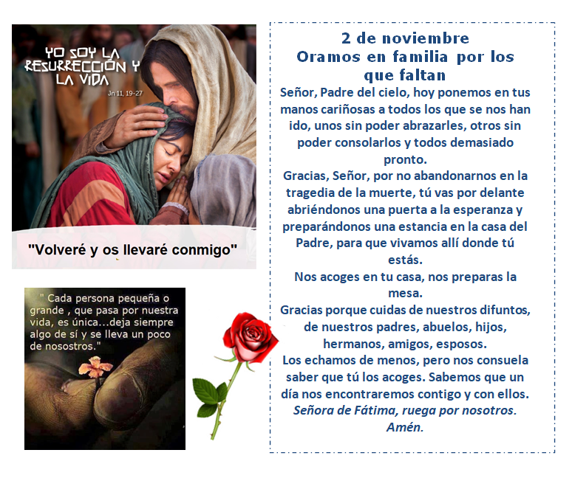

FELIZ e SANTO DÍA DOS
FIEIS DEFUNTOS

